松江区2025学年度第一学期期末质量监控试卷
初三数学
一、选择题（本大题共6题，每题4分，满分24分）
【下列各题的四个选项中，有且只有一个选项是正确的，选择正确项的代号并填涂在答题纸的相应位置上．】
1. 在中，$∠C=90°$ ，$a$ 、、分别是、、$∠C$ 的对边，下列结论正确的是（ ）
A. B. C. D.
【答案】B
【解析】
【分析】本题主要考查了锐角三角函数，直角三角形中，一个锐角的正弦值等于这个锐角所对的直角边的长与斜边长的比值，余弦值等于另一直角边（不是该锐角的对边）的长与斜边长的比值，正切值等于这个锐角所对的直角边的长与另一直角边的长的比值，余切值等于另一直角边（不是该锐角的对边）的长与该锐角所对的直角边的长的比值，据此可得答案．
【详解】解：∵在中，$∠C=90°$ ，$a$ 、、分别是、、$∠C$ 的对边，
∴，，，，
故选：B．
2. 已知与$△DEF$ 相似，，那么$∠C$ 的度数可能是（ ）
A. B. $50°$ C. D.
【答案】C
【解析】
【分析】本题考查了相似三角形的性质．
利用相似三角形的性质，对应角相等，但对应顶点不确定，需讨论对应或$∠C$ 的情况，从而求出$∠C$ 的可能值．
【详解】解：∵与$△DEF$ 相似，
∴对应角相等．
∵，
∴，故不对应．
情况1∶若对应，则，
∴；
情况2∶若对应$∠C$ ，则；
∴$∠C$ 可能为$60°$ 或．
只有C符合．
故选：C．
3. 已知二次函数的图象上有两点、，那么、的大小关系是（ ）
A. B. C. D. 无法确定
【答案】B
【解析】
【分析】本题考查了二次函数的大小比较．
通过直接计算两点对应的函数值，比较大小即可．
【详解】解：对于点，，
对于点，，
又∵，
∴，
即．
故选：B．
4. 已知二次函数$y=ax^{2}+bx+c$ 的图象如图所示，那么下列结论正确的是（ ）
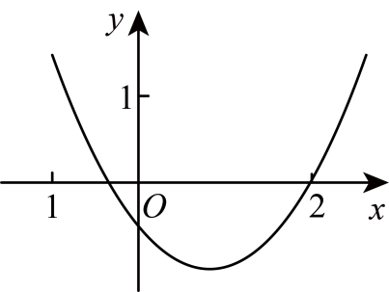
A. $abc<0$ B. C. D. $a+b+c>0$
【答案】C
【解析】
【分析】本题主要考查图象与二次函数系数之间的关系，二次函数的图象性质，根据二次函数的图象判断式子符号，正确掌握相关性质内容是解题的关键；
根据图象特点可得到，$a>0$ ，$b<0$ ，$c<0$ ，即可判断选项A；根据对称轴不是直线，可得，即可判断选项B；根据图象可知，当时，，即可判断选项C；根据图象可知，当时，，即可判断选项D．
【详解】解：由二次函数图象可知，函数图象开口向上，即$a>0$ ，
∵对称轴在轴的右侧，
∴$b<0$ ，
∵图象与轴的交点在轴的负半轴，
∴$c<0$ ，
∴，可判断选项A错误；
∵当对称轴时，可得，
而由图象分析可知，二次函数的对称轴不是直线，
∴，故选项B错误；
由图象可知当时，，故选项C正确；
由图象可知当时，，故选项D错误；
故选：C．
5. 已知四边形的对角线交于点，如果，那么下列结论正确的是（ ）
A. B. C. D.
【答案】A
【解析】
【分析】本题主要考查了平行四边形的性质与判定，相似三角形的性质与判定，向量的相关知识，若两个非零向量满足（其中k是实数，且$k≠0$ ），那么，且，则，证明得到，据此可判断A、B；可证明与不平行，$AD$ 与$BC$ 不平行，据此可判断C、D．
【详解】解：∵，
∴，
∴，
∴，
∴，
∴，，故A正确，B不正确，
∵四边形的对角线交于点，
∴与不平行，
∴，故C不正确；
∵，
∴四边形不是平行四边形，
∴$AD$ 与$BC$ 不平行，
∴，故D不正确；
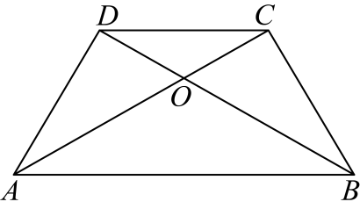
故选：A。
6. 已知命题：
①腰和腰上的高对应成比例的两个等腰三角形相似
②底边和腰上的高对应成比例的两个等腰三角形相似
下列对这两个命题的判断，正确的是（ ）
A. ①和②都是真命题 B. ①和②都是假命题
C. ①是真命题，②是假命题 D. ①是假命题，②是真命题
【答案】D
【解析】
【分析】本题主要考查了判断命题真假，相似三角形的性质与判定，等腰三角形的性质，如图1所示，等腰三角形一腰上的高都为，且两个三角形的腰长相等，而此时两个三角形不相似，据此可判断①；如图2所示，可证明，得到，进而可证明；同理可证明当两个三角形为钝角三角形，也相似，据此可判断②．
【详解】解：如图1所示，在中，点D和点E都是$BC$ 上的点，且，
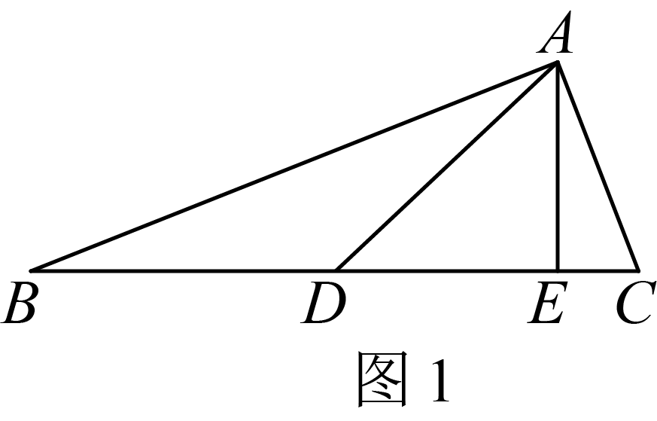
∴都是等腰三角形，
此时满足，但是和$△ADC$ 不相似，
∴命题①是假命题；
当两个三角形都为锐角三角形时，
如图2所示，中，，中，
，
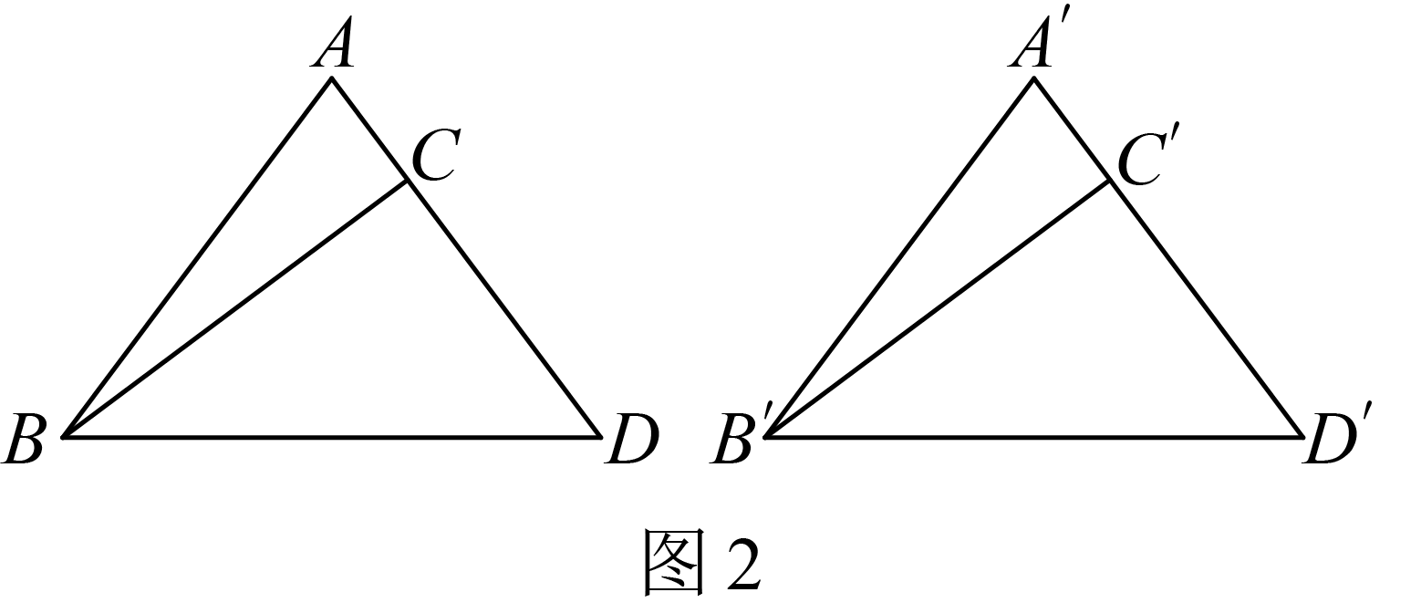
∵，且，
∴，
∴，
又∵，
∴；
同理可证明当两个三角形为钝角三角形，也相似，
综上所述，命题②是真命题；
故选：D．
二、填空题（本大题共12题，每题4分，满分48分）
7. 已知线段，如果线段c是a、b的比例中项，那么c＝________________．
【答案】2
【解析】
【分析】本题考查了成比例线段，熟练掌握成比例线段是解题的关键．
根据比例中项的定义，线段是$a$ 和的比例中项时，满足，代入已知数值计算即可．
【详解】解：∵线段是$a$ 、的比例中项，
∴．
∵，，
∴，
∴（负值舍去）．
故答案为．
8. 如果向量、和满足，那么_____________．
【答案】##
【解析】
【分析】本题考查向量的运算．
利用等式性质解向量方程即可．
【详解】解：由，
得，
移项，得，
所以．
故答案为：．
9. 已知抛物线经过第二象限，那么这条抛物线的开口方向是____________．
【答案】向上
【解析】
【分析】本题考查了抛物线的性质，平面直角坐标系中点的坐标特征．
抛物线经过第二象限，说明存在点满足，，代入抛物线得$a>0$ ，故开口向上．
【详解】解：∵抛物线经过第二象限，
∴存在点在第二象限，即，，
代入抛物线，得，
∵，
∴$a>0$ ，
∴抛物线的开口方向向上．
故答案为：向上．
10. 将抛物线先向右平移3个单位，再向下平移1个单位，所得抛物线的表达式是____________．
【答案】
【解析】
【分析】本题考查了二次函数的平移规律．
根据二次函数的平移规律，左右平移改变x，上下平移改变y．
【详解】解：将抛物线向右平移3个单位，得；
再向下平移1个单位，得．
故答案为：．
11. 如图， 已知，点、分别在边$BC$ 、的延长线上，$∠B=∠E$ ，，，，那么______．
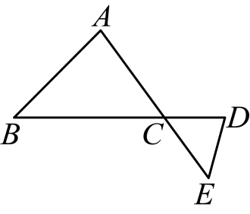
【答案】2
【解析】
【分析】本题考查相似三角形的判定和性质，证明，列出比例式进行求解即可．
【详解】解：∵$∠B=∠E$ ，$∠ACB=∠DCE$ ，
∴，
∴，即，
∴；
故答案为：2．
12. 如图，点是的重心，经过点，且$EF\text{∥}BC$ ，那么与面积的比值是________．
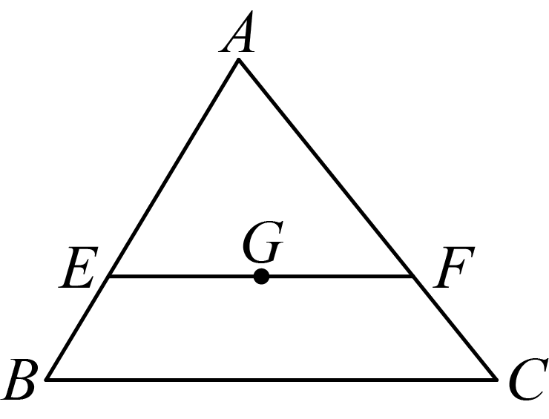
【答案】$\frac{4}{9}$
【解析】
【分析】本题考查相似三角形的判定和性质，重心的性质，连接并延长交$BC$ 于点，根据平行线分线段成比例，结合重心的性质，得到，进而得到，证明$△AEF∽△ABC$ ，利用相似三角形的面积比等于相似比的平方即可得出结果．
【详解】解：连接并延长交$BC$ 于点，
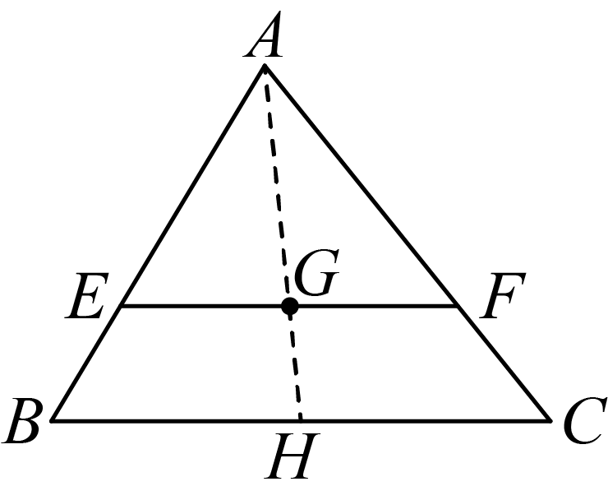
∵点是的重心，
∴，
∵经过点，且$EF\text{∥}BC$ ，
∴，
∴，
∵$EF\text{∥}BC$ ，
∴$△AEF∽△ABC$ ，
∴与面积的比值为；
故答案为：$\frac{4}{9}$．
13. 如图，某同学想利用一根标杆测量旗杆的高度，已知标杆高度米，标杆与旗杆的水平距离米，人的眼睛与地面的距离米，当、、三点共线时，人与标杆$CD$ 的水平距离米，那么旗杆$AB$ 的高度是______________米．
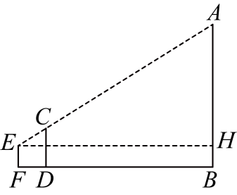
【答案】10.7
【解析】
【分析】本题考查相似三角形的实际应用，证明，列出比例式，求出的长，再根据进行求解即可．
【详解】解：作交$CD$ 于点，
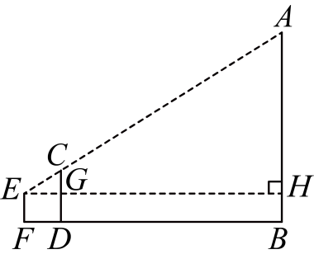
由题意可知：四边形均为矩形，
∴，，，，
∴，，
∵，
∴，
∴，即，
∴，
∴，即旗杆$AB$ 的高度是10.7米；
故答案为：10.7．
14. 如图，已知，与交于点，，，$CD=10$ ，那么的长是____________．
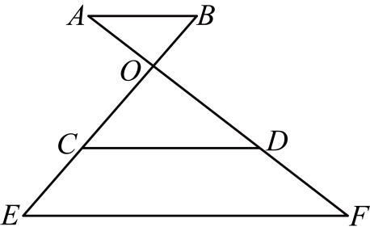
【答案】18
【解析】
【分析】本题考查相似三角形的判定和性质，先证明，求出，进而得到，证明，列出比例式进行求解即可．
【详解】解：∵，
∴，，
∴，
∴，
∵，
∴，
∴，
∵，
∴，
∵$CD=10$ ，
∴$EF=18$ ；
故答案为：18．
15. 如图，左侧是一把撑开的雨伞，右侧是其直截面示意图，伞面的轮廓可以看作是一条抛物线，在图示的坐标系中，其表达式为，点、在抛物线上，且关于轴对称，若顶点到$AB$ 的距离是1.08分米，那么、两点之间的距离是_________分米．
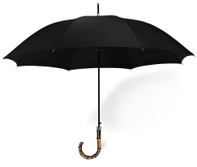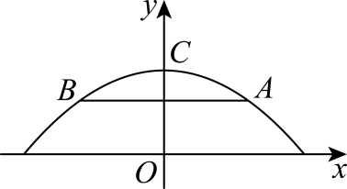
【答案】6
【解析】
【分析】本题考查二次函数的应用，根据顶点到$AB$ 的距离是1.08分米，进而求出点的纵坐标为，代入函数解析式进行求解即可．
【详解】解：∵，
∴当时，，
∴，
∵顶点到$AB$ 的距离是1.08分米，
∴点的纵坐标为，
当时，$x=±3$ ，
∴、两点之间的距离是（分米）；
故答案为：6．
16. 已知一副三角板中，含三角板的斜边（）与含三角板的长直角边（）相等．如图，将一副三角板拼在一起，点、、在一条直线上，那么的值是__________．
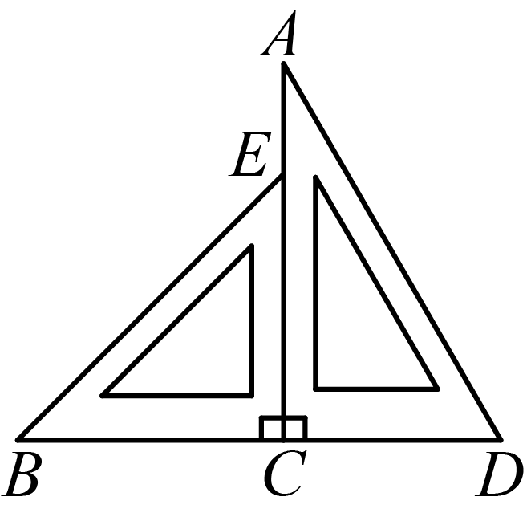
【答案】
【解析】
【分析】本题考查解直角三角形，设$CD=x$ ，分别解，求出的长，进而求出的长，即可得出结果．
【详解】解：由题意，，
设$CD=x$ ，
在中，$∠CAD=30°$ ，
∴；
在$\text{Rt}△BCE$ 中，，，
∴，
∴，
∴；
故答案为：．
17. 如图，由6个全等的菱形组成的网格中，每个小菱形的边长均为1，，点、、都在格点上，那么的值是____________．
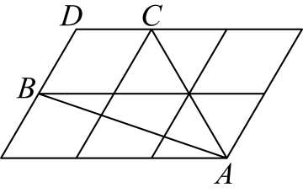
【答案】
【解析】
【分析】本题考查菱形的性质，网格中求三角函数值，连接，交于点，易得，均为等边三角形，求出的长，再利用正切的定义，进行计算即可．
【详解】解：连接，交于点，
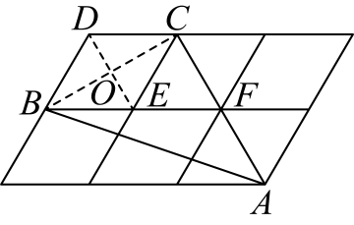
∵菱形$BDCE$ ，
∴，，，
∴为等边三角形，
∴，$∠DCE=60°$ ，
∴$∠OCE=30°$ ，
∴，
∴，
同理：$△CEF$ 为等边三角形，，，
∴，$AC=2$ ，
∴；
故答案为：．
18. 已知中，，点、分别在边$AB$ 、$BC$ 上，如果$△ACQ$ 与相似，且是等腰三角形，那么的值是___________．
【答案】$\frac{\sqrt{2}}{2}$或$\frac{\sqrt{3}}{3}$
【解析】
【分析】根据题意可得只存在和这两种情况，当时，可证明，一定是钝角，故$AP=PQ$ ，导角可得，再解直角三角形即可；当时，同理可得$AP=PQ$ ，利用勾股定理即可得到答案．
【详解】解：∵$△ACQ$ 与相似，且，
∴只存在和这两种情况，
如图所示，当时，则，
∴，
∴，
∴此时只能是，
∴；
∵是锐角，
∴一定是钝角，
∵是等腰三角形，
∴$AP=PQ$ ，
∴，
∴，
∴，
∴，
如图所示，过点P作$PH⊥AQ$ 于点H，则，
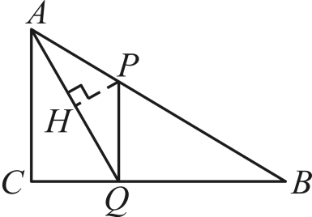
∴，
∴；
如图所示，当时，则，
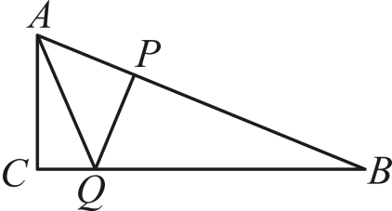
∵是等腰三角形，
∴$AP=PQ$ ，
∴，
∴；
综上所述，的值为$\frac{\sqrt{2}}{2}$或$\frac{\sqrt{3}}{3}$，
故答案为：$\frac{\sqrt{2}}{2}$或$\frac{\sqrt{3}}{3}$．
【点睛】本题主要考查了相似三角形的性质，解直角三角形，勾股定理，等边对等角，利用分类讨论的思想求解是解题的关键．
三、解答题（本大题共7题，满分78分）
19. 的三边分别是$a$ 、、，且，
（1）如果的周长为60，求$a$ 的值；
（2）如果的面积为 60，求$a$ 的值．
【答案】（1）
（2）$5\sqrt{2}$
【解析】
【分析】本题考查比例的性质和勾股定理逆定理．
（1）设，则，利用周长公式列方程求解即可；
（2）设，则，通过勾股定理逆定理判断直角三角形，再利用面积公式求解即可．
【小问1详解】
解：设，
则，
∵的周长为60，
∴，
解得：，
∴；
【小问2详解】
解：设，
则，
∵，，
∴，
即是直角三角形，$∠C=90°$ ，
∵的面积为60，
∴，
即，
解得：（负值舍去），
∴．
20. 在画二次函数的图象时，列表如下：
 |  | $$\begin{aligned}−3\end{aligned}$$ | $$\begin{aligned}−2\end{aligned}$$ | $$\begin{aligned}−1\end{aligned}$$ | 0 | 1
 |  | 0 |  |  | $$\begin{aligned}−3\end{aligned}$$ | 0

（1）直接写出、、、的值：
________________；________________；
$m=$ ________________；________________；
（2）在所给的平面直角坐标系中，画出这个二次函数的大致图象，并描述图象的变化趋势
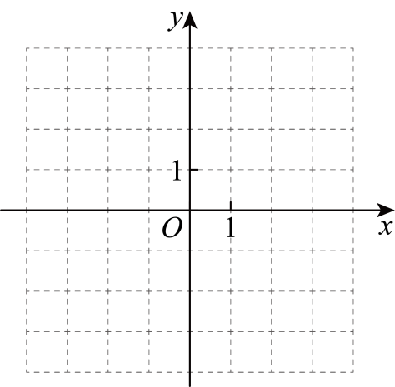
【答案】（1）$2,−3,−3,−4$
（2）
解：描点，连线，画出函数图象如下：
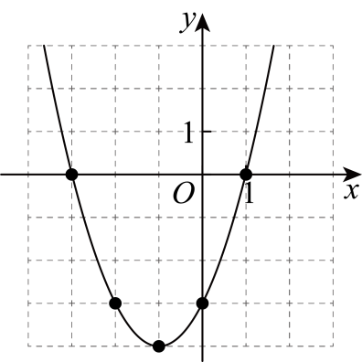
由图象可知：在直线的左侧图象下降，在直线的右侧图象上升．
【解析】
【分析】本题考查二次函数的图象和性质，熟练掌握五点作图法是解题的关键：
（1）待定系数法求出函数解析式，进而求出的值即可；
（2）描点，连线画出函数图象，根据图象描述增减性即可．
【小问1详解】
解：由表格可知，函数图象与轴的两个交点坐标为和，
∴二次函数的解析式为$y=\left(x+3\right)\left(x−1\right)=x^{2}+2x−3$ ，
∴$b=2,c=−3$ ，
当时，$m={\left(−2\right)}^{2}+2×\left(−2\right)−3=−3$ ；
当时，$n={\left(−1\right)}^{2}+2×\left(−1\right)−3=−4$ ；
【小问2详解】
略
21. 如图，在中， $∠B=45°$ ，，，点在边$BC$ 上，且．
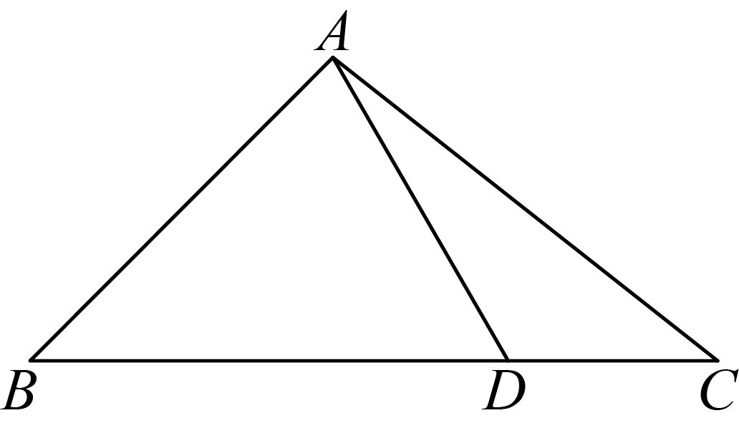
（1）求的长；
（2）求的余弦值．
【答案】（1）$\sqrt{3}+1$
（2）
【解析】
【分析】本题考查解直角三角形，添加辅助线构造直角三角形是解题的关键：
（1）过点作于点，分别解和$\text{Rt}△AED$ ，进行求解即可．
（2）作于点，勾股定理求出$CE$ 的长，进而求出$BC$ 的长，等积法求出的长，勾股定理求出的长，再利用余弦的定义进行求解即可．
【小问1详解】
解：过点作于点，
在中，$∠B=45°$ ，，
∴，
在$\text{Rt}△AED$ 中，，
∴，；
∴；
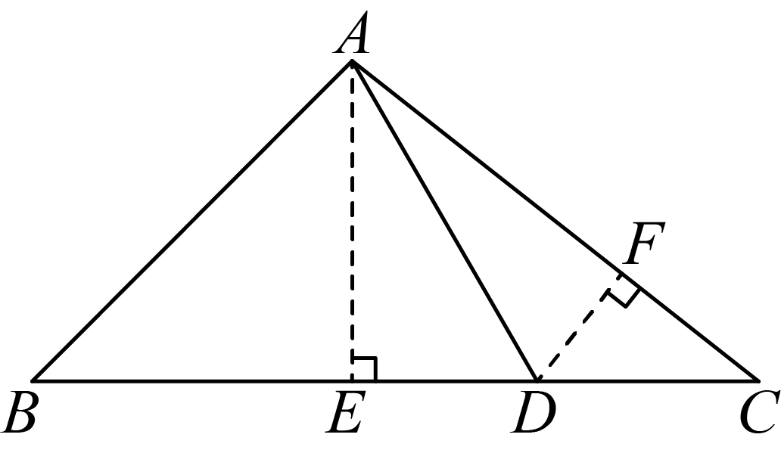【小问2详解】
解：如（1）图，作于点，
由（1）知：，
在中，，
∴，
∵，
∴，即，
∴，
在中，，
∴，
∴．
22. 如图，是在小区入口处安装的摄像头，$△PAB$ 是摄像头的监控区域．$MN$ 为水平地面，点、在直线$MN$ 上． 已知摄像头离地面的高度米，，．
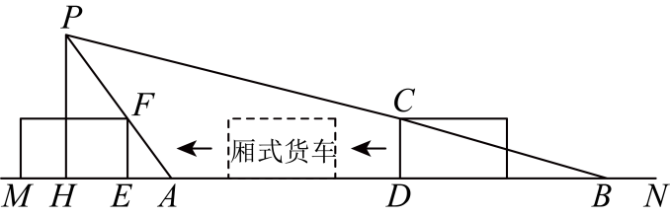
（1）求$AB$ 的长．
（2）一辆高2米、长4.4米的厢式货车（图中的矩形），以每小时5.4千米的速度进入小区，那么从车头（$CD$ ）进入监控区域到车尾（）驶出监控区域需要几秒？
（参考数据： ，，， ，，．）
【答案】（1）15.6米
（2）9秒
【解析】
【分析】本题考查解直角三角形的实际应用，熟练掌握锐角三角函数的定义，是解题的关键：
（1）分别解，求出$AH,BH$ 的长，进而求出$AB$ 的长即可；
（2）分别解，求出的长，进而求出货车行驶的路程，利用时间等于路程除以速度进行求解即可．
【小问1详解】
解：在中，，，
∴；
在中，，，
∴；
∴（米）；
【小问2详解】
解：由题意，，，
在$\text{Rt}△AEF$ 中，；
在$\text{Rt}△BDC$ 中，，
∴厢式货车在监控范围内行驶的路程为（米）；
，
∴（秒）；
答：从车头（$CD$ ）进入监控区域到车尾（）驶出监控区域需要9秒．
23. 如图，在梯形中，，，是边$AB$ 上一点，与交于点，如果$CE$ 平分，且$DE⊥CE$ ．
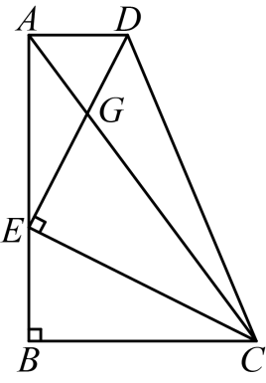
（1）求证：$AE^{2}=AG⋅AC$ ；
（2）求证：$AG⋅GC=EG⋅ED$ ．
【答案】（1）
证明：∵，，
∴$AB⊥AD$ ，$∠B=90°$ ，
∴$∠BEC+∠BCE=90°$ ，
∵$DE⊥CE$ ，
∴$∠AED+∠BEC=90°$ ，
∴$∠BCE=∠AED$ ，
∵$CE$ 平分，
∴$∠BCE=∠ACE$ ，
∴$∠AED=∠ACE$ ，
又∵$∠EAG=∠CAE$ ，
∴$△AEG∽△ACE$ ，
∴$\frac{AE}{AC}=\frac{AG}{AE}$，
∴$AE^{2}=AG⋅AC$ ；
（2）
证明：由（1）知：$BA⊥AD$ ，$∠AED=∠ACE$ ，
又∵$CE⊥DE$ ，
∴$∠DAE=∠CEG=90°$ ，
∴$△AED∽△ECG$ ，
∴$\frac{EG}{AD}=\frac{CG}{DE}$，
∴$AD⋅CG=EG⋅ED$ ，
∵$∠ECG+∠EGC=90°,∠AED+∠ADE=90°$ ，
∴$∠EGC=∠ADE$ ，
∵$∠EGC=∠AGD$ ，
∴$∠ADE=∠AGD$ ，
∴$AG=AD$ ，
∴$AG⋅CG=EG⋅ED$ ．
【解析】
【分析】本题考查相似三角形的判定和性质，等角对等边，熟练掌握相似三角形的判定方法，证明三角形相似，是解题的关键．
（1）根据同角的余角相等，求出$∠BCE=∠AED$ ，进而推出$∠AED=∠ACE$ ，证明$△AEG∽△ACE$ ，即可得证；
（2）证明$△AED∽△ECG$ ，得到$AD⋅CG=EG⋅ED$ ，等角的余角相等结合对顶角相等，得到$∠ADE=∠AGD$ ，进而得到$AG=AD$ ，即可得出结果．
【小问1详解】
略
【小问2详解】
略
24. 在平面直角坐标系中，一条抛物线与轴交于点、点，与轴正半轴交于点，顶点为点，且．
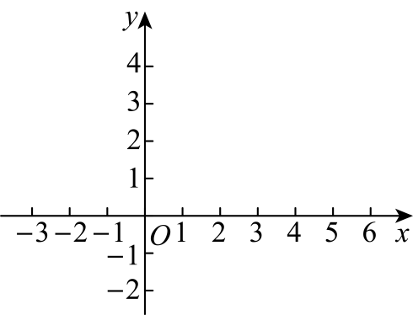
（1）求该抛物线的表达式和点的坐标；
（2）是抛物线上位于第一象限内的一点，且．
①求点的坐标；
②将该抛物线向右平移，点移到点，新抛物线的顶点为，如果新抛物线上存在点，使得四边形是平行四边形，求平移的距离．
【答案】（1），
（2）①②$4−2\sqrt{2}$或$4+2\sqrt{2}$个单位长度
【解析】
【分析】本题考查二次函数的综合应用，正确的求出函数解析式，利用数形结合的思想进行求解是解题的关键：
（1）求出点坐标，设出交点式，待定系数法求出函数解析式，进而求出顶点坐标即可；
（2）①根据，，得到，进而得到，设直线与轴交于点，则：，求出点坐标，进而求出直线的解析式，联立直线和抛物线的解析式，求出点坐标即可；②设抛物线向右平移$h\left(h>0\right)$个单位，得到新的抛物线，进而得到，，设，根据平行四边形的性质，结合中点坐标公式求出点坐标，代入新的函数解析式，进行求解即可．
【小问1详解】
解：∵一条抛物线与轴交于点、点，
∴设抛物线的解析式为，
∵，，
∴$OC=OB=4$ ，
∵抛物线与轴正半轴交于点，
∴$C\left(0,4\right)$，
把$C\left(0,4\right)$代入，得，解得，
∴，
∴抛物线的对称轴为直线，
∴当时，，
∴；
【小问2详解】
解：①∵，，
∴，
∵，
∴，
∴，
∴，
设直线与轴交于点，则：，
∴，
∵点在第一象限，
∴$E\left(0,1\right)$，
设直线的解析式为，
把代入，得，解得$k=\frac{1}{2}$，
∴$y=\frac{1}{2}x+1$ ，
联立，解得或，
∴；
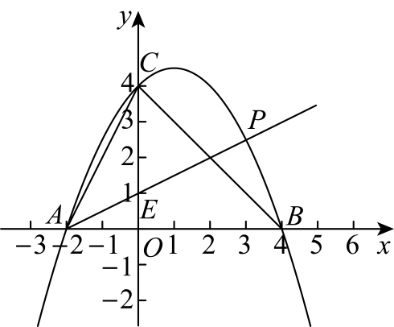
②设抛物线向右平移$h\left(h>0\right)$个单位，得到新的抛物线，
∵，
∴平移后的抛物线的解析式为，
∴平移后的抛物线的顶点坐标为，
由①知：，
∴，
设，
∵四边形为平行四边形，
∴为对角线，
∴，
∴，
∴，
把代入，得，
解得或；
即平移的距离为$4−2\sqrt{2}$或$4+2\sqrt{2}$个单位长度．
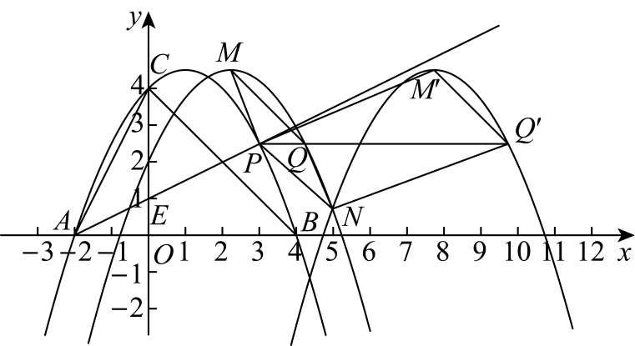
25. 在中，是边$BC$ 上一点，将沿直线翻折，点落在上的点处，的延长线交射线$BC$ 于点．
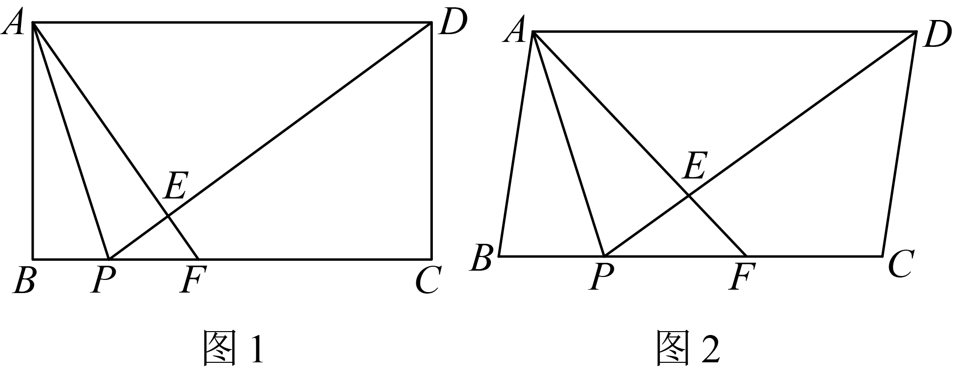
（1）如图1，当四边形是矩形时，如果$BP=4$ ，，求四边形的面积；
（2）如图2， 如果， ，四边形$CDEF$ 的面积是，求的正弦值；
（3）如果$AB=AP$ 且 ，求的值．
【答案】（1）；
（2）；
（3）或$\frac{\sqrt{2}}{2}$．
【解析】
【分析】（1）根据矩形的性质得到，，，根据折叠的性质得到，，，根据勾股定理得到$EF=3$ ，证明、，得到、，根据可知，设，则，求出，进而求出$AD=20$ ，，根据矩形的面积公式计算即可；
（2）根据折叠的性质得到$∠APB=∠APE$ ，，根据平行四边形的性质得到，，进而得到，，根据等角对等边得到，则，证明，得到，求出，则，连接$CE$ ，设的面积是，根据“三角形高相等，面积比等于底的比”得到$△CEF$ 的面积是，$△CED$ 的面积是，根据四边形$CDEF$ 的面积是得到$△CED$ 的面积是，列方程求出，则的面积是，作交$BC$ 延长线于G，根据三角形面积公式求出，根据正弦的定义得到，即；
（3）根据折叠的性质得到$∠APB=∠APE$ ，，，，，根据平行四边形的性质得到，，进而得到，，根据等角对等边得到，根据等边对等角得到，即，则、，得到、，即，设，$AD=a$ ，则，可得，，，则，根据$AD=BC=a$ ，得到，当点F在线段上时，根据得到，证明，得到，整理得到，解关于的方程得到，根据完全平方公式得到，开平方即可；当点F在线段的延长线上时，根据得到，证明，得到，整理得到，解关于的方程得到，开平方即可．
【小问1详解】
解：∵四边形是矩形，
∴，，，
∵将沿直线翻折，点落在上的点处，
∴，，，
即，
∵，
∴，
∵，
∴，
∴，
即，
∵，，
∴，
∴，
即，
∵，
∴，
即，
设，
∴，，
∵，
∴，
∴，，
∵，
∴，
∴$AE=12$ ，
即，
∴四边形的面积；
【小问2详解】
解：∵将沿直线翻折，点落在上的点处，
∴$∠APB=∠APE$ ，，
∵，，
∴，
∵，
∴，，
∴，，
即，
∴，
∴，
∵，
∴，
∴，
即，
解得，
∴，
如图，连接$CE$ ，
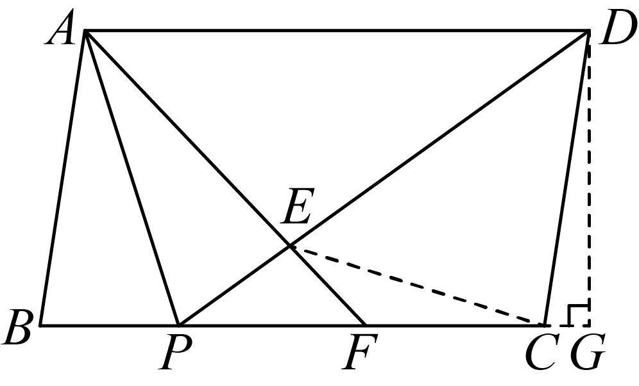
设的面积是，则$△CEF$ 的面积是，
∴的面积是，
∵，，
∴$△CED$ 的面积是，
∵四边形$CDEF$ 的面积是，
∴$△CED$ 的面积是，
即，
解得：，
∴的面积是，$△CED$ 的面积是，
∴的面积是，
作交$BC$ 延长线于G，
则，
解得：，
∵
∴，
∵，
∴；
【小问3详解】
解：∵将沿直线翻折，点落在上的点处，
∴$∠APB=∠APE$ ，，，，，
∵，
∴，，
∴，，
即，
∴，
∵$AB=AP$ ，
∴，
即，
∴，
∴
∵，
∴
∴
即，
设，$AD=a$ ，则，
∵，
∴，
即，
∵，
∴，
∴，
∵，$a>0$ ，
∴，
即，
∵$AD=BC=a$ ，，
∴，
如图，当点F在线段上时，
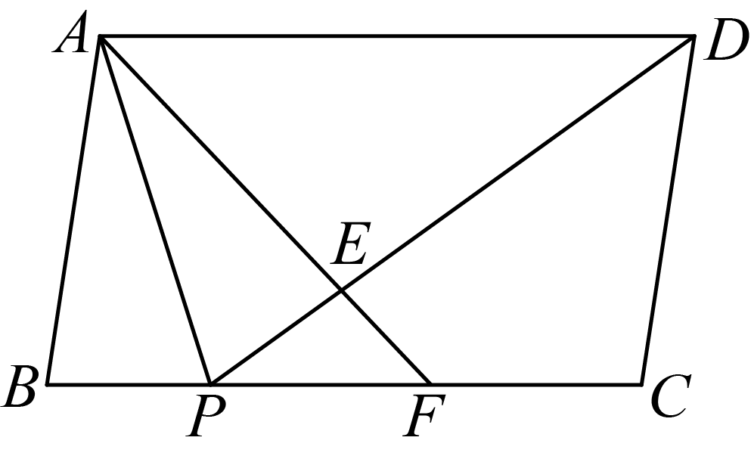
∵，
∴，
∵，
∴，
∴，
∴
即，
∴，
整理得，
解关于的方程得，
∵，
∴
，
∴
，
即；
如图，当点F在线段的延长线上时，
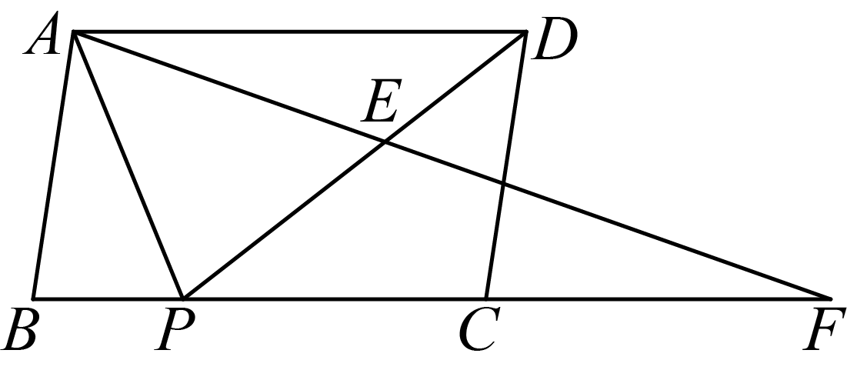
∵，
∴，
∵，
∴，
∴，
∴，
即，
∴，
整理得，
解关于的方程得，
∵，
∴，
∴，
即．
【点睛】本题考查了矩形的性质，折叠的性质，勾股定理，相似三角形的判定和性质，平行四边形的性质，等腰三角形的判定和性质，求正弦值，全等三角形的判定和性质，完全平方公式变形求值，分母有理化，解一元二次方程，熟练掌握各知识点是解题的关键．

